| Universidad Tecnológica Nacional  Facultad Regional Avellaneda | | | | | | | | | | | |
| --- | --- | --- | --- | --- | --- | --- | --- | --- | --- | --- | --- |
| Técnico Superior en Programación - Técnico Superior en Sistemas Informáticos | | | | | | | | | | | |
| Materia: | | | | | | | | | | | |
| Apellido: |  | | | | Fecha: | |  | | | | |
| Nombre: |  | | | | Docente(2): | | Villegas , octavio | | | | |
| División: |  | | | | Nota(2): | |  | | | | |
| Legajo: |  | | | | Firma(2): | |  | | | | |
| Instancia(1): | **PP** |  | **RPP** |  | **SP** | **X** | | **RSP** |  | **FIN** |  |

**(1)** Las instancias validas son: 1er Parcial (**PP**), Recuperatorio 1er Parcial (**RPP**), 2do Parcial (**SP**), Recuperatorio 2do Parcial (**RSP**), Final (**FIN**) . Marque con una cruz. **(2)** Campos a ser completados por el docente.

Codificar en C Sharp la siguiente jerarquía de clases en un proyecto de tipo ***Class Library***.

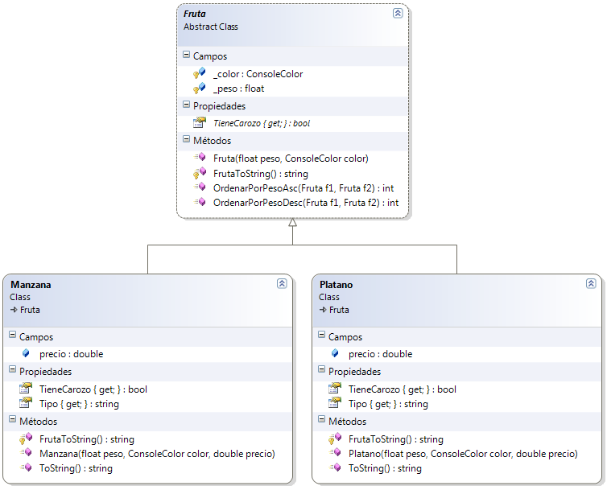

Clase Fruta

Propiedad

***TieneCarozo*** (abstracta; sólo lectura).

Métodos

***FrutaToString***:(de instancia; protegido; virtual) retorna la representación de la clase en formato string.

***OrdenarPorPesoAsc***:(de clase; público) será utilizado en el método Sort de List<Fruta>. Permite comparar dos objetos de tipo Fruta.

***OrdenarPorPesoDesc***:(de clase; público) ídem anterior. Reutilizar el método anterior (sólo una línea de código).

|  |  |
| --- | --- |
| Clase Manzana (hereda de Fruta)  Propiedades  ***TieneCarozo***:(sólo lectura) retornará **true**.  ***Tipo***: (sólo lectura) retornará “**Manzana**”.  Métodos  ***FrutaToString***: Se deberá reutilizar agregándole los campos propios.  ***ToString***: Invocará a FrutaToString. | Clase Platano (hereda de Fruta)  Propiedades  ***TieneCarozo***:(sólo lectura) retornará **false**.  ***Tipo***: (sólo lectura) retornará “**Plátano**”.  Métodos  ***FrutaToString***: Se deberá reutilizar agregándole los campos propios.  ***ToString***: Invocará a FrutaToString. |

Agregar los siguientes elementos al proyecto:

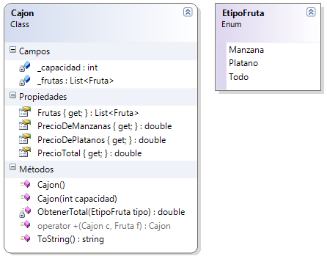

Clase Cajon

Propiedades

***Frutas***:(sólo lectura) expone al atributo de tipo List<Fruta>.

***PrecioDeManzanas***:(sólo lectura) invoca al método ObtenerTotal, pasándole como parámetro EtipoFruta.Manzana.

***PrecioDePlatanos***:(sólo lectura) invoca al método ObtenerTotal, pasándole como parámetro EtipoFruta.Platano.

***PrecioTotal***:(sólo lectura) invoca al método ObtenerTotal, pasándole como parámetro EtipoFruta.Todo.

Constructores

Por default: es el único que se encargará de inicializar la lista de frutas.

Métodos

***ObtenerTotal***: (privado) retorna el acumulado de precios según el parámetro de tipo EtipoFruta que reciba.

***ToString***: Mostrará en formato de tipo string, la capacidad y el listado de todas las frutas contenidas en el cajón. Reutilizar código.

Sobrecarga de operador

***(+)*** Será el encargado de agregar frutas al cajón, siempre y cuando no supere la capacidad del mismo.

Agregar al proyecto el siguiente elemento

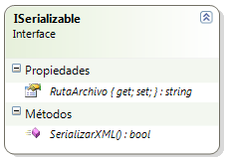

Interface ISerializable

Propiedad

***RutaArchivo***: Establece/obtiene el path dónde se guardará el archivo XML.

Método

***SerializarXML***: serializará a XML la instancia que lo invoque, retornando true si lo pudo hacer; false, caso contrario.

Implementar la interface ISerializable en Manzana y Cajón.

Clase Program

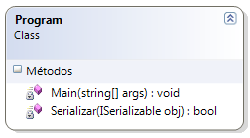

Métodos

Main: punto de inicio de la aplicación. Se deberá:

1. Crear tres instancias de Manzana, tres instancias de Platano y una de Cajon (estableciendo el valor 5 como capacidad del mismo).
2. Intentar agregar las seis instancias de frutas. Ejemplo miCajon += miManzana;
3. Mostrar el cajón.
4. Ordenar el cajón (ascendentemente) y mostrarlo.
5. Ordenar el cajón (descendentemente) y mostrarlo.
6. Mostrar el precio total de manzanas, de plátanos y el total del cajón.
7. Serializar una manzana
8. Serializar el cajón de frutas.

Serializar:(privado; de clase) recibe como parámetro un objeto de tipo ISerializable y retornará true si pudo serializar; false, caso contrario. Reutilizar código (sólo una línea de código.)